Территориальная избирательная комиссия Лазовского района провела мероприятия, приуроченные
ко Дню Молодого избирателя.

10 февраля 2020 года в МБОУ Преображенской средней общеобразовательной школе № 11 прошел тематический урок для учащихся 10 и 11 классов. Перед ребятами выступили председатель территориальной избирательной комиссии Лазовского района Наталья Николаевна Садовая и ведущий специалист-эксперт Информационного центра Избирательной комиссии Приморского края Пульченко Мария Николаевна. В ходе урока ребята узнали о деятельности избирательных комиссий различного уровня, активном и пассивном избирательных правах граждан, а также при просмотре учебных видеороликов познакомились с основами избирательного права и основными стадиями избирательного процесса. Мария Николаевна рассказала о работе Государственной автоматизированной системы Российской Федерации «Выборы», об особенностях работы в период проведения избирательных кампаний, о работе с базой избирателей, о формировании списков избирателей. В завершение мероприятия председатель территориальной избирательной комиссии Лазовского района поблагодарила участников встречи за внимание, за активное участие в обсуждении вопросов рассматриваемой тематики и пожелала им в дальнейшем стать активными участниками избирательного процесса.
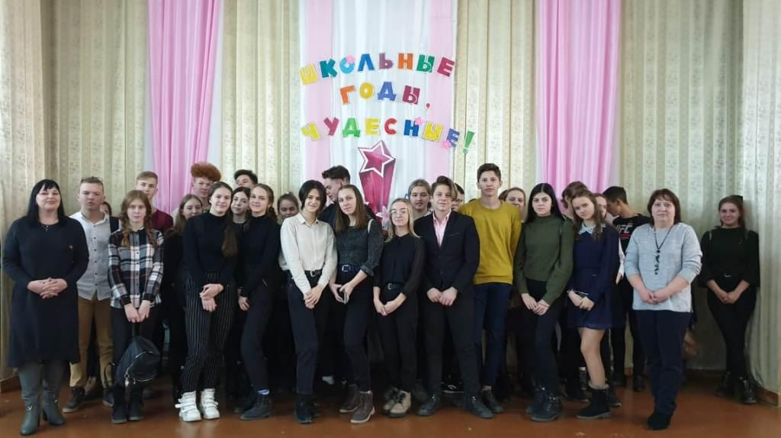

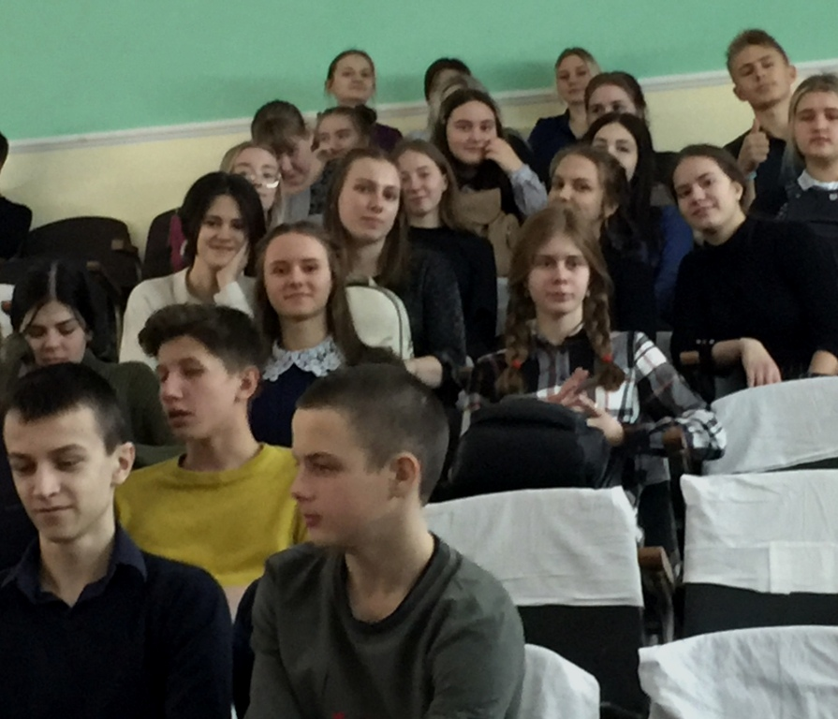
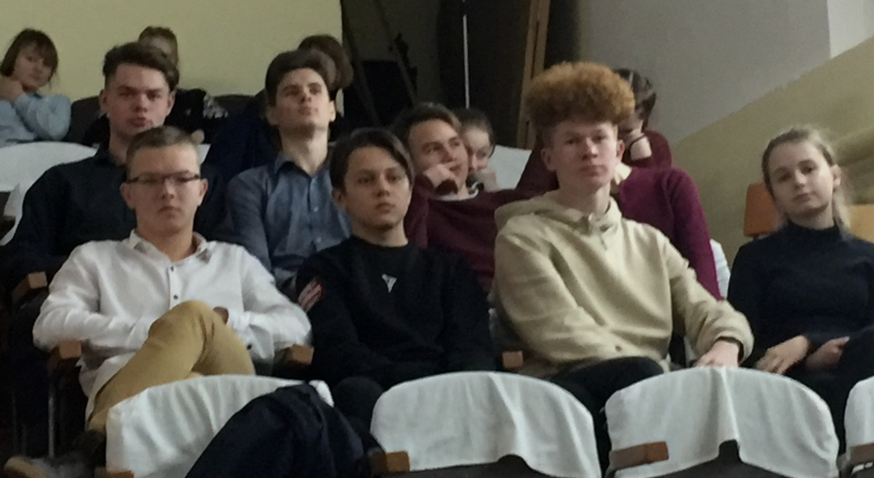

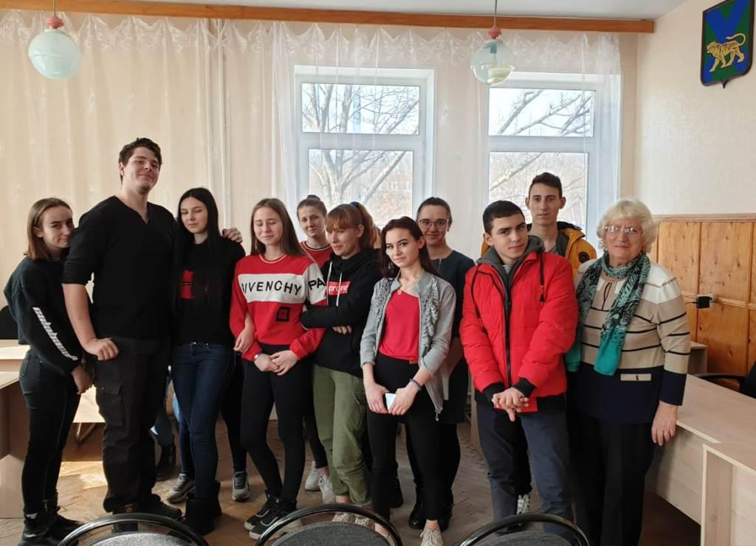

12 и 13 февраля 2020 года в территориальной избирательной комиссии Лазовского района прошел День открытых дверей для будущих избирателей. На встречу пришли студенты КГБ ПОУ "Лазовский колледж технологий и туризма" с. Лазо.

Секретарь территориальной избирательной комиссии Лазовского района Людмила Николаевна Макарова и ведущий специалист-эксперт Информационного центра Избирательной комиссии Приморского края Пульченко Мария Николаевна познакомили ребят с работай территориальной избирательной комиссии, основами избирательного права Российской Федерации, системой и структурой избирательных комиссий, принимающих участие в организации и проведении выборов различных уровней, а также с принципами функционирования Государственной автоматизированной системы «Выборы», о ее работе в период выборной кампании, а также о каждодневной работе для поддержания базы данных в режиме реального времени.

После просмотра учебных видеороликов председатель комиссии Наталья Николаевна Садовая в форме дискуссии с молодыми людьми подчеркнула о необходимости участия в жизни страны каждого человека, в том числе, и посредством участия в выборах, не оставаться в стороне от выборов и проявлять свою гражданскую позицию.

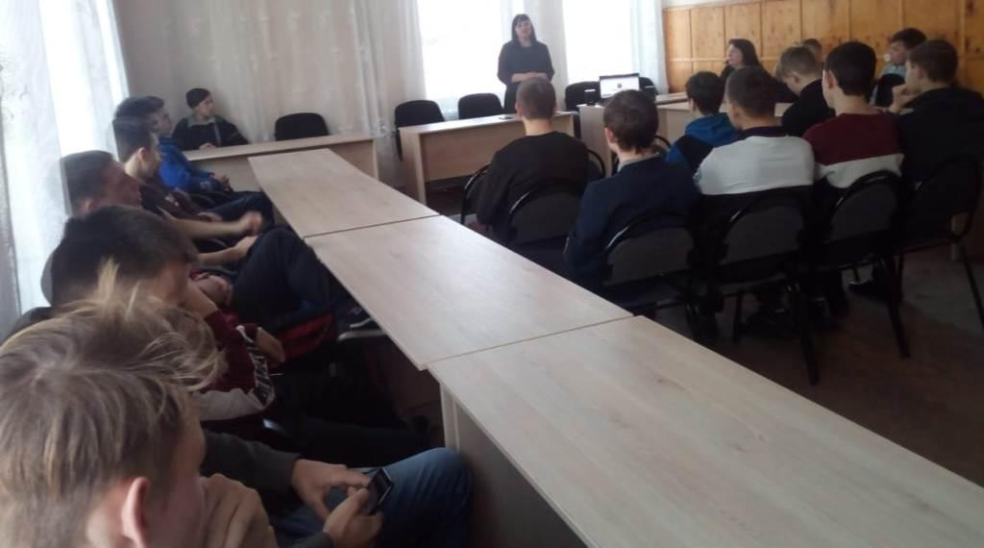
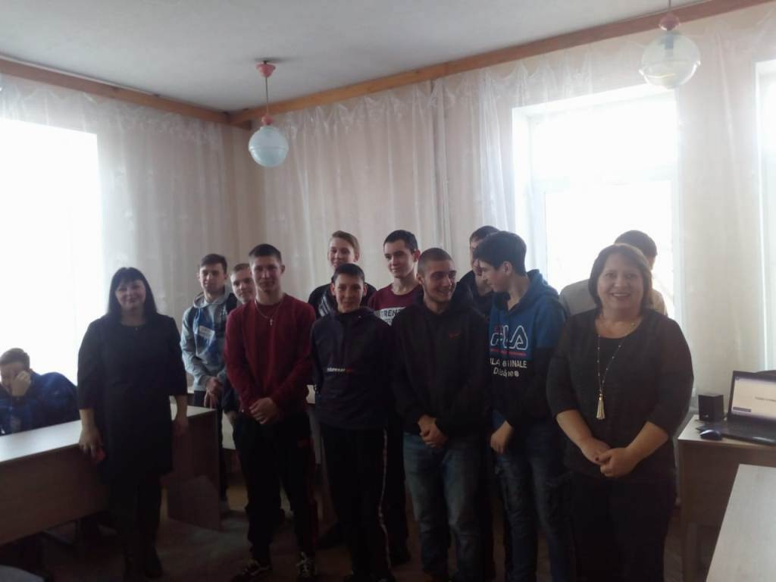

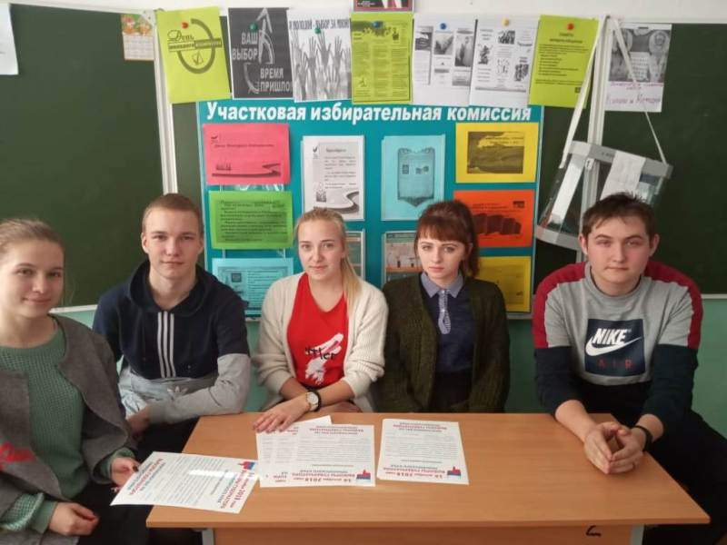
14 февраля 2020 года в МБОУ Валентиновской средней общеобразовательной школе № 5 ко Дню молодого избирателя в рамках познавательной программы «Я молодой – выбор за мной!» прошла встреча с учащимися 10 - 11 классов. Перед ребятами выступила председатель участковой избирательной комиссии избирательного участка № 1522 Надежда Владимировна Никишина, которая познакомила юных избирателей с порядком формирования участковой избирательной комиссии, об основных направлениях работы, а также о процедуре выборов. Ребята узнали об инновационных технологиях в избирательном процессе: от механизма «Мобильный избиратель» до электронного голосования и создания цифровых участков.

